Дети групп раннего возраста № 1 и № 3 уже вовсю готовятся к встрече Нового года. Дети узнали, что медведь спит зимой и ничегошеньки-то он не знает про такой весёлый праздник, как Новый год! Малыши наряжали ёлочку вместе с косолапым, играли с ним в догонялки, плясали с погремушками. И, конечно же, угощали Мишу медком!
Ребятишки получили массу радостных эмоций и хорошее настроение!
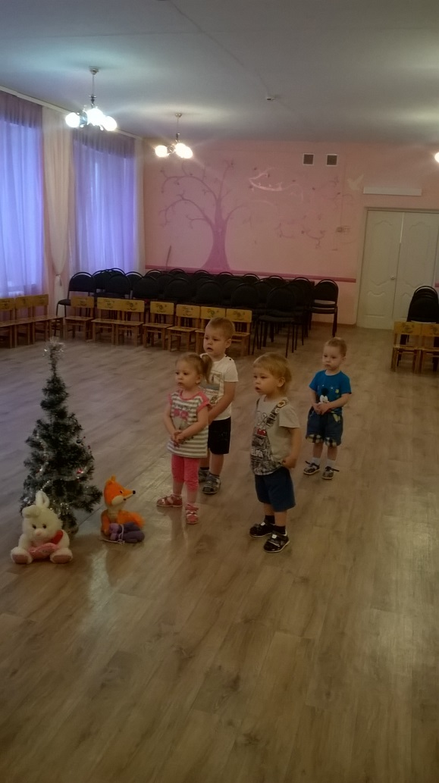 | 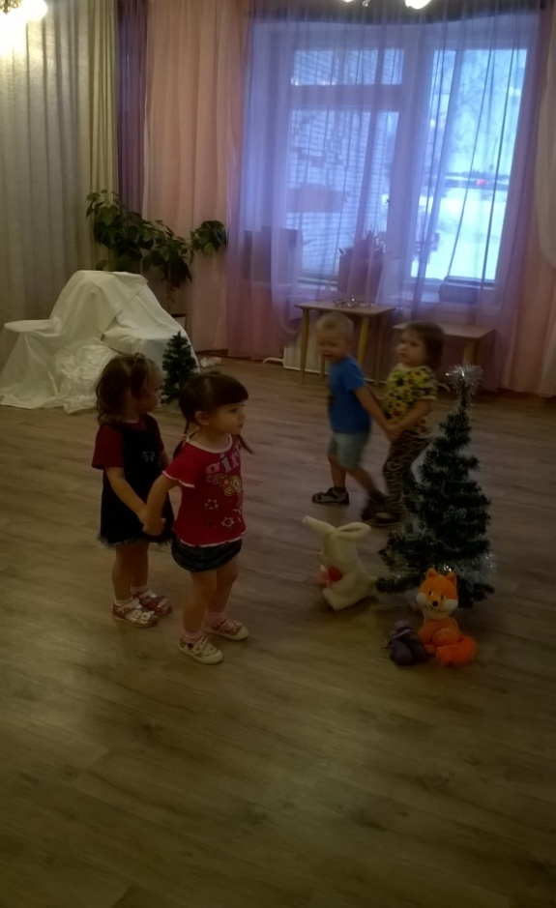
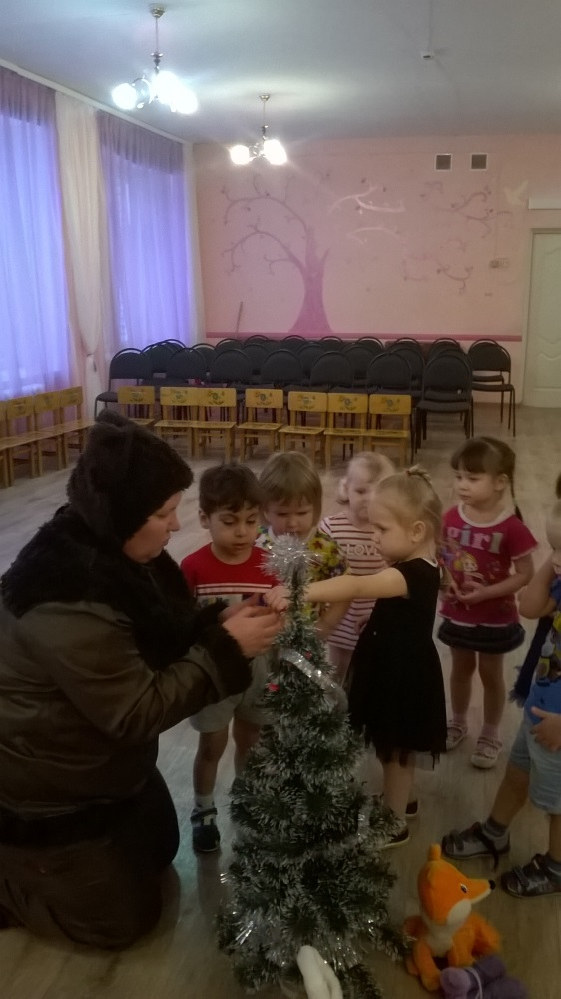 | 